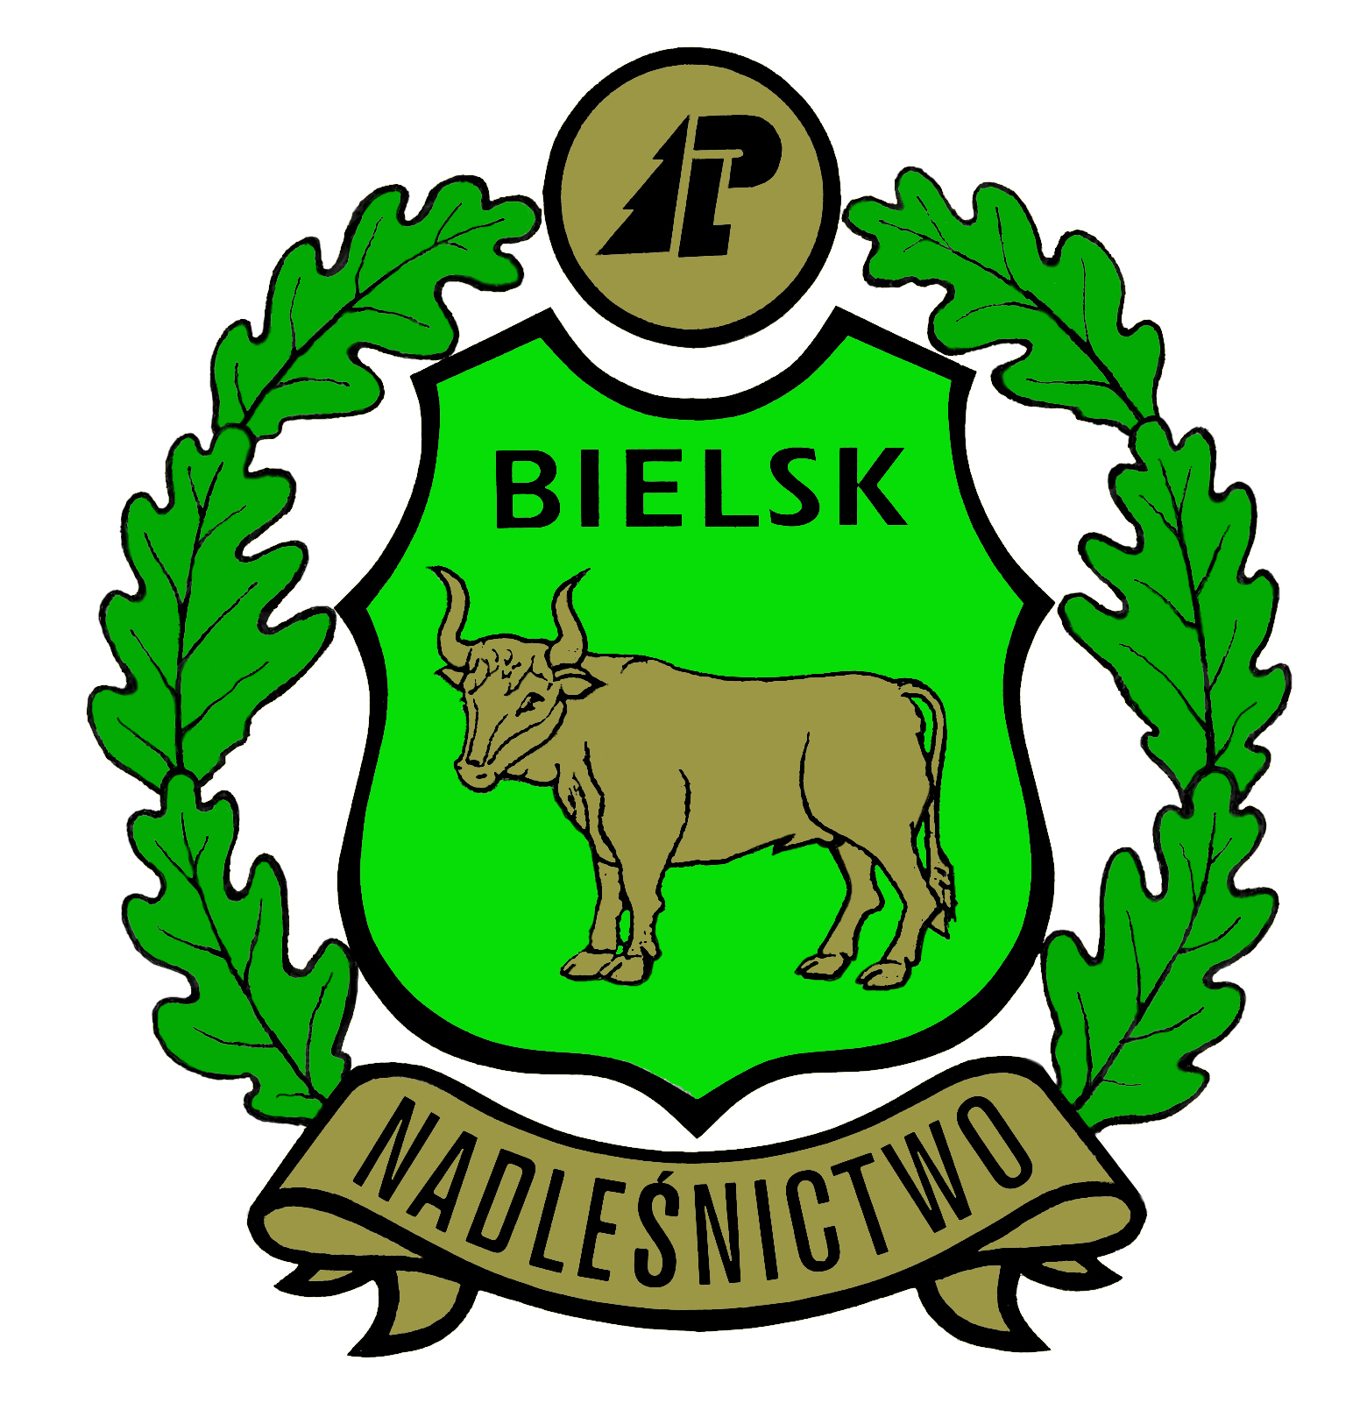
WOJEWÓDZKI KONKURS PLASTYCZNY
„WIOSNA w LESIE”
Regulamin

Organizatorzy: Bielski Dom Kultury w Bielsku Podlaskim im. Marszałka Józefa Piłsudskiego
Nadleśnictwo Bielsk w Bielsku Podlaskim
Cel konkursu:
- Upowszechnianie wiedzy o ochronie środowiska
- Kreowanie postaw ekologicznych poprzez racjonalne gospodarowanie odpadami, segregacja
- Obserwacja świata roślin i zwierząt wczesną wiosną
- Praca w lesie-ważne zadania leśników
- Poszukiwanie nowych rozwiązań plastycznych
- Kształtowanie wrażliwości i szacunku do ojczystej przyrody
Warunki konkursu:
- W konkursie mogą wziąć udział dzieci i młodzież w wieku 7 – 12 lat ze szkół podstawowych i placówek wychowania pozaszkolnego o zainteresowaniach i uzdolnieniach plastycznych województwa podlaskiego
- Prace mogą być wykonane w dowolnej technice (malarstwo, grafika, tkanina, batik), format A-3 (297mm x 420mm)
- Proszę nie używać plasteliny oraz sypkich, nietrwałych elementów.
- Każdy uczestnik może dostarczyć dowolną ilość prac.
- Każda praca powinna być podpisana:
  - imię i nazwisko autora
  - wiek autora
  - nazwa, adres, tel., e-mail placówki
  - imię i nazwisko nauczyciela
5. Każda placówka może dostarczyć nieograniczoną ilość prac.

6. Prace prosimy przesyłać na adres:

Bielski Dom Kultury w Bielsku Podlaskim im. Marszałka Józefa Piłsudskiego, 17-100 Bielsk Podlaski, ul. 3 Maja 2

- Termin nadsyłania prac upływa 17.03.2023 r.
- Prace nadesłane na konkurs po rozstrzygnięciu można odebrać w Bielskim Domu Kultury.
- Jury powołane przez organizatorów przyzna nagrody i wyróżnienia w dwóch kategoriach wiekowych: 7 – 9 lat, 10-12 lat oraz dokona kwalifikacji prac do wystawy pokonkursowej
- O wynikach konkursu zostaną powiadomione listownie lub telefonicznie tylko te placówki
z których będą nagrodzeni laureaci konkursu.
11. Uroczyste wręczenie nagród i otwarcie wystawy pokonkursowej nastąpi 24 marca 2023 r.
w Bielskim Domu Kultury w Bielsku Podlaskim im. Marszałka Józefa Piłsudskiego, ul. 3 Maja 2
Dokładną informację o godzinie rozpoczęcia imprezy podamy w późniejszym terminie na stronie
Internetowej www.bdkbielsk.pl
UWAGA!!!!
Prosimy aby prace nie zawierały:
jeleni z porożem, bocianów i krokusów

Życzymy sukcesów artystycznych i radości tworzenia.

